2022年上海市静安区中考数学一模试卷
答案解析版
一、选择题
1. 下列实数中，有理数是（ ）
A. B. C. D.
【答案】C
【解析】
【分析】根据实数的分类，即可解答．
【详解】解：、是无理数，故选项错误，不符合题意；
、是无理数，故选项错误，不符合题意；
、，2是有理数，故选项正确；
、是无理数，故选项错误，不符合题意．
故选：C．
【点睛】本题考查了实数的分类，解题的关键是熟记实数的分类．
2. 计算的结果是（ ）
A. B. C. D.
【答案】B
【解析】
【分析】根据单项式除法的运算法则解答即可．
【详解】解：．
故选B．
【点睛】本题主要考查了单项式除法，把被除式与除式的系数和相同底数字母的幂分别相除，其结果作为商的因式．
3. 已知点D、E分别在的边AB、AC的反向延长线上，且ED∥BC，如果AD：DB＝1：4，ED＝2，那么BC的长是（ ）
A. 8 B. 10 C. 6 D. 4
【答案】C
【解析】
【分析】由平行线的性质和相似三角形的判定证明△ABC∽△ADE，再利用相似三角形的性质和求解即可．
【详解】解：∵ED∥BC，
∴∠ABC=∠ADE，∠ACB=∠AED，
∴△ABC∽△ADE，
∴BC：ED= AB：AD，
∵AD：DB＝1：4，
∴AB：AD=3：1，又ED＝2，
∴BC：2=3：1，
∴BC=6，
故选：C
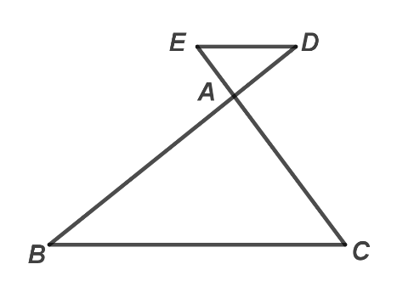
【点睛】本题考查平行线的性质、相似三角形的判定与性质，熟练掌握相似三角形的判定与性质是解答的关键．
4. 将抛物线向左平移1个单位，再向上平移1个单位后，所得抛物线顶点坐标是（ ）
A. B. C. （1，0） D. （0，0）
【答案】D
【解析】
【分析】求原抛物线的顶点坐标，根据平移得出新抛物线顶点坐标即可．
【详解】解：抛物线化成顶点式为，顶点坐标为（1，-1），将抛物线向左平移1个单位，再向上平移1个单位后，所得抛物线的顶点坐标是（0，0），
故选：D．
【点睛】本题考查了二次函数的顶点坐标与平移，解题关键是求出二次函数的顶点坐标．
5. 如果锐角A的度数是25°，那么下列结论中正确的是（ ）
A. B.
C. D.
【答案】A
【解析】
【分析】根据“正弦值随着角度的增大而增大”解答即可．
【详解】解：∵0°＜25°＜30°
∴
∴．
故选A．
【点睛】本题主要考查了锐角三角形的增减性，当角度在0°~90°间变化时，①正弦值随着角度的增大（或减小）而增大（或减小）；②余弦值随着角度的增大（或减小）而减小（或增大）；③正切值随着角度的增大（或减小）而增大（或减小）．
6. 下列说法错误的是（ ）
A. 任意一个直角三角形都可以被分割成两个等腰三角形
B. 任意一个等腰三角形都可以被分割成两个等腰三角形
C. 任意一个直角三角形都可以被分割成两个直角三角形
D. 任意一个等腰三角形都可以被分割成两个直角三角形
【答案】B
【解析】
【分析】根据等腰三角形和直角三角形的性质判断各选项即可得出答案．
【详解】解：、任意一个直角三角形一定能分成两个等腰三角形，本选项正确，不符合题意；
、任意一个等腰三角形不一定能分成两个等腰三角形，本选项错误，符合题意；
、任意一个直角三角形都可以被分割成两个直角三角形，本选项正确，不符合题意；
、任意一个等腰三角形都可以被分割成两个直角三角形，本选项正确，不符合题意；
故选：B．
【点睛】本题考查了等腰三角形和直角三角形的知识，解题的关键是能判断等腰三角形及直角三角形，可动手操作进行判断．
二、填空题
7. 的绝对值是__________．
【答案】5
【解析】
【分析】根据绝对值的定义计算即可．
【详解】解：|-5|=5，
故答案为：5．
【点睛】本题考查了绝对值的定义，掌握知识点是解题关键．
8. 如果在实数范围内有意义，那么实数的取值范围是________
【答案】
【解析】
【分析】根据二次根式有意义的条件列出不等式，解不等式得到答案．
【详解】解：∵二次根式在实数范围内有意义，
∴3-x≥0，
解得，，
故答案为：．
【点睛】本题考查的是二次根式有意义的条件，掌握二次根式的被开方数是非负数是解题的关键．
9. 已知，那么的值是________
【答案】##0.2
【解析】
【分析】根据题意设，则，进而代入式子进行求值即可.
【详解】解：设，则，
.
故答案为：.
【点睛】本题考查代数式求值以及比例的性质，熟练掌握比例的性质是解题的关键.
10. 已知线段AB＝2cm，点P是AB的黄金分割点，且AP＞PB，那么AP的长度是_______cm（结果保留根号）
【答案】##
【解析】
【分析】根据黄金分割的概念得到，把AB=2cm代入计算求出AP即可得出答案．
【详解】解：∵点P是线段AB的黄金分割点（AP＞BP），
∴，
故答案为：．
【点睛】本题考查了黄金分割点，熟练掌握黄金分割值是解题关键．
11. 如果某抛物线开口方向与抛物线的开口方向相同，那么该抛物线有最_________点（填“高”或“低”）
【答案】低
【解析】
【分析】根据抛物线的形状开口方向向上即可得出结果．
【详解】解：∵抛物线开口方向与抛物线的开口方向相同，抛物线中，a=>0开口方向向上，
∴该抛物线有最低点，
故答案为：低．
【点睛】本题考查了二次函数的性质，掌握抛物线的图象开口向上是解题的关键．
12. 已知反比例函数的图像上的三点，判断的大小关系：_______（用“＜”连接）
【答案】
【解析】
【分析】可以把点的横坐标代入函数解析式求出各纵坐标后再比较大小．
详解】解：，
当时，；
当时，；
当时，．
．
故答案为：．
【点睛】本题考查了反比例函数图象上点的坐标特征，解题的关键可以利用函数的增减性来判断，也可以代入后比较．
13. 如果抛物线的顶点在轴上，那么常数m的值是_________
【答案】
【解析】
【分析】把二次函数一般式转化为顶点式，求出其顶点坐标，再根据顶点在x轴上确定其纵坐标为0，进而求出m的值．
【详解】∵，
∴二次函数顶点坐标为．
∵顶点在x轴上，
∴，
∴．
故答案为：．
【点睛】本题考查二次函数的一般式转化为顶点式的方法和坐标轴上点的坐标特征，熟练掌握以上知识点是解题关键．
14. 如果在A点处观察B点的仰角为，那么在B点处观察A点的俯角为_______（用含的式子表示）
【答案】
【解析】
【分析】根据题意作出图形，然后找出相应的仰角和俯角，利用平行线的性质即可求解．
【详解】解：如图所示：在A点处观察B点的仰角为，即，
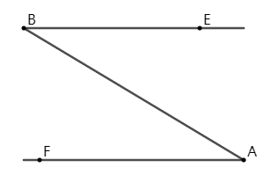
∵，
∴，
∴在B点处观察A点的俯角为，
故答案为：．
【点睛】题目主要考查仰角和俯角及平行线的性质，理解题意，作出相应的图形是解题关键．
15. 如图，在中，AB＝AC＝6，BC＝4，点D在边AC上，BD＝BC，那么AD的长是______
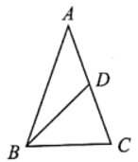
【答案】
【解析】
【分析】根据等腰三角形的等边对等角可得∠ABC=∠C=∠BDC，根据相似三角形的判定证明△ABC∽△BDC，根据相似三角形的性质求解即可．
【详解】解：∵AB＝AC，BD＝BC，
∴∠ABC=∠C，∠C=∠BDC，
∴△ABC∽△BDC，
∴，
∵AB＝AC＝6，BC＝4，BD＝BC，
∴，
∴，
∴AD=AC－CD=6－=，
故答案为：．
【点睛】本题考查等腰三角形的性质、相似三角形的判定与性质，熟练掌握等腰三角形的性质和相似三角形的判定与性质是解答的关键．
16. 在中，DE∥BC，DE交边AB、AC分别于点D、E，如果与四边形BCED的面积相等，那么AD：DB的值为_______
【答案】##
【解析】
【分析】由DE∥BC，可得△ADE∽△ABC，又由△ADE的面积与四边形BCED的面积相等，根据相似三角形的面积比等于相似比的平方，即可求得的值，然后利用比例的性质可求出AD：DB的值．
【详解】解：∵DE∥BC，
∴△ADE∽△ABC，
∵△ADE的面积与四边形BCED的面积相等，
∴，
∴，
∴，
∴．
故答案为：．
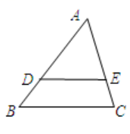
【点睛】此题考查了相似三角形的判定与性质．此题难度不大，解题的关键是注意相似三角形的面积比等于相似比的平方定理的应用与数形结合思想的应用．
17. 如图，在中，中线AD、BE相交于点G，如果，那么_______（用含向量的式子表示）
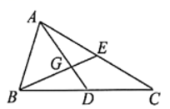
【答案】
【解析】
【分析】由AD、BE分别是边BC、AC上的中线，可求得AE=EC，BD=DC，然后利用△DEG∽△∽ABG，求得结果．
【详解】解：连接DE
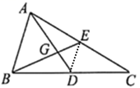
∵AD、BE分别是边BC、AC上的中线，
∴AE=EC，BD=DC，
∴DE是△ABC的中位线，
∴DE=AB，
∴△DEG∽△∽ABG，
∴，
∴AG=2DG，BG=2EG，
∴，，
∴，
∴，
故答案为：．
【点睛】本题考查了平面向量的知识．此题难度不大，注意掌握相似三角形判定的应用，注意掌握数形结合思想的应用．
18. 如图，正方形ABCD中，将边BC绕着点C旋转，当点B落在边AD的垂直平分线上的点E处时，∠AEC的度数为_______
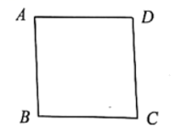
【答案】或
【解析】
【分析】分两种情况分析：当点E在BC下方时记点E为点，点E在BC上方时记点E为点，连接，，根据垂直平分线的性质得，，由正方形的性质得，，由旋转得，，故，是等边三角形，，是等腰三角形，由等边三角形和等腰三角形的求角即可．
【详解】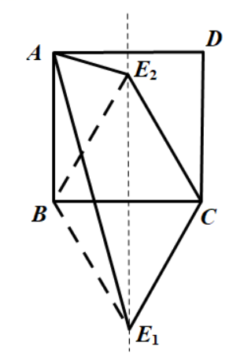
如图，当点E在BC下方时记点E为点，连接，
∵点落在边AD的垂直平分线，
∴，
∵四边形ABCD是正方形，
∴，
∵BC绕点C旋转得，
∴，
∴是等边三角形，是等腰三角形，
∴，，
∴，
∴，
当点E在BC上方时记点E为点，连接，
∵点落在边AD的垂直平分线，
∴，
∵四边形ABCD是正方形，
∴，，
∵BC绕点C旋转得，
∴，
∴是等边三角形，是等腰三角形，
∴，，
∴，
∴．
故答案为：或．
【点睛】本题考查正方形的性质、垂直平分线的性质、旋转的性质，以及等边三角形与等腰三角形的判定与性质，掌握相关知识点的应用是解题的关键．
三、解答题
19. 计算：
【答案】
【解析】
【分析】先将特殊角的锐角三角函数值代入，再化简，即可求解．
【详解】解：
．
【点睛】本题主要考查了特殊角锐角三角函数的混合运算，熟练掌握特殊角的锐角三角函数值是解题的关键．
20. 如图，在Rt中，∠ACB＝90°，CD、CH分别是AB边上的中线和高，，，求AB、CH的长．
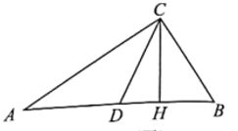
【答案】CH的长为，AB的长为．
【解析】
【分析】过D作DE⊥AC于E可得 AE=CE，然后求出DE，解直角三角形求出AE，进而求得AC，再运用余弦的定义求得AB，最后根据三角形的面积公式求出CH即可．
【详解】解：过D作DE⊥AC于E，则∠AED=∠CED=90°，
∵∠ACB=90°，
∴∠AED=∠ACB，
∴DE//BC，
∵CD是△ABC的中线，
∴AD=BD，
∴CE=AE，即AC=2CE
∵，
∴DE=BC=，
∵
∴设CE=3x，CD=4x，
由勾股定理得：
∴=，即x=
∴
∴AC=AE+CE=
∵,即
∴AB=
∵
∴，解得：CH=．
∴CH的长为，AB的长为．

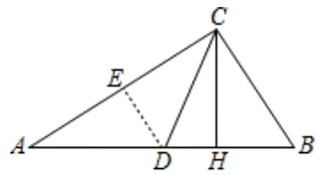
【点睛】本题主要考查了解直角三角形、三角形的面积、勾股定理等知识点，正确求出AC的长是解答本题的关键．
21. 我们将平面直角坐标系中的图形D和点P给出如下定义：如果将图形D绕点P顺时针旋转90°得到图形，那么图形称为图形D关于点P的“垂直图形”．已知点A的坐标为，点B的坐标为（0，1），关于原点O的“垂直图形”记为，点A、B的对应点分别为点．
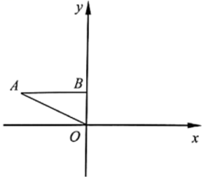
（1）请写出：点的坐标为____________；点的坐标为____________；
（2）请求出经过点A、B、的二次函数解析式；
（3）请直接写出经过点A、B、的抛物线的表达式为____________．
【答案】（1）（1，2）；（1，0）
（2）
（3）
【解析】
【分析】（1）根据旋转的性质得出，；
（2）利用待定系数法进行求解解析式即可；
（3）利用待定系数法求解解析式即可，或利用与（2）中对对称轴相同，开口方向相反可以快速得出答案．
【小问1详解】
解：根据题意作下图：
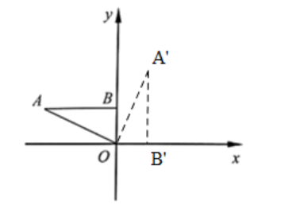
根据旋转的性质得：，，
，，
故答案是：（1，2）；（1，0）；
【小问2详解】
解：设过点A、B、的二次函数解析式为：，
将点分别代入中得：
，
解得：，
；
【小问3详解】
解：设过点A、B、的二次函数解析式为：，
将点分别代入中得：
，
解得：，
；
故答案为：．
【点睛】本题考查了旋转的性质，利用待定系数法求解解析式，解题的关键是掌握待定系数法求解解析式．
22. 据说，在距今2500多年前，古希腊数学家就已经较准确地测出了埃及金字塔的高度，操作过程大致如下：如图所示，设AB是金字塔的高，在某一时刻，阳光照射下的金字塔在底面上投下了一个清晰的阴影，塔顶A的影子落在地面上的点C处，金字塔底部可看作方正形FGHI，测得正方形边长FG长为160米，点B在正方形的中心，BC与金字塔底部一边垂直于点K，与此同时，直立地面上的一根标杆DO留下的影子是OE，射向地面的太阳光线可看作平行线（AC∥DE），此时测得标杆DO长为1.2米，影子OE长为2.7米，KC长为250米，求金字塔的高度AB及斜坡AK的坡度（结果均保留四个有效数字）
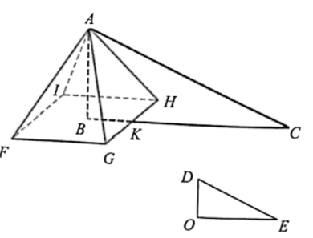
【答案】金字塔的高度AB为米，斜坡AK的坡度为1.833．
【解析】
【分析】根据同一时刻物高与影长成正比例列式计算即可．
【详解】解：∵FGHI是正方形，点B在正方形的中心，BC⊥HG，
∴BK∥FG，BK==×160=80，
∵根据同一时刻物高与影长成正比例，
∴，即，
解得：AB=米，
连接AK，
=1.833．
∴金字塔的高度AB为米，斜坡AK的坡度为1.833．
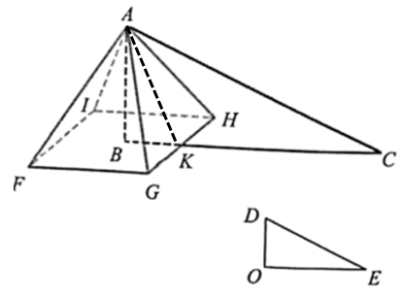
【点睛】本题考查了相似三角形的应用，只要是把实际问题抽象到相似三角形中，利用相似三角形的相似比，列出方程，通过解方程求解，解此题的关键是找到各部分以及与其对应的影长．
23. 如图，边长为1的正方形ABCD中，对角线AC、BD相交于点O，点Q、R分别在边AD、DC上，BR交线段OC于点P，，QP交BD于点E．
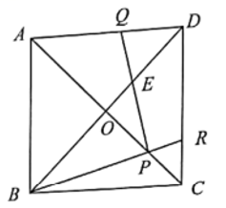
（1）求证：；
（2）当∠QED等于60°时，求的值．
【答案】（1）见解析 （2）
【解析】
【分析】（1）根据正方形的性质，可得∠CAD=∠BDC=45°，∠OBP+∠OPB=90°，再由，可得∠OBP=∠OPE，即可求证；
（2）设OE=a，根据∠QED等于60°，可得∠BEP=60°，然后利用锐角三角函数，可得BD=2OB=6a， ，然后根据相似三角形的对应边成比例，即可求解．
【小问1详解】
证明：在正方形ABCD中，
∠CAD=∠BDC=45°，BD⊥AC，
∴∠BOC=90°，
∴∠OBP+∠OPB=90°，
∵，
∴∠BPQ=90°，
∴∠OPE+∠OPB=90°，
∴∠OBP=∠OPE，
∴；
【小问2详解】
解：设OE=a，
在正方形ABCD中，∠POE=90°，OA=OB=OD，
∵∠QED等于60°，
∴∠BEP=60°，
在 中，
，，
∵，∠BEP=60°，
∴∠PBE=30°，
∴， ，
∴OA=OB=BE-OE=3a，
∴BD=2OB=6a，
∴ ，
∵，
∴．
【点睛】本题主要考查了相似三角形的判定和性质，解直角三角形，熟练掌握相似三角形的判定和性质定理，特殊角锐角三角函数值是解题的关键．
24. 如图，在平面直角坐标系中，已知抛物线经过点A（2，0）和点，顶点为点D．
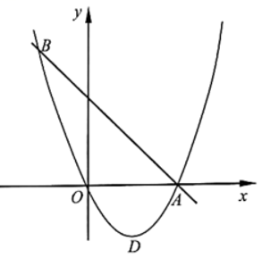
（1）求直线AB的表达式；
（2）求tan∠ABD的值；
（3）设线段BD与轴交于点P，如果点C在轴上，且与相似，求点C的坐标．
【答案】（1）
（2）
（3）或
【解析】
【分析】（1）根据抛物线经过点A（2，0），可得抛物线解析式为，再求出点B的坐标，即可求解；
（2）先求出点D的坐标为 ，然后利用勾股定理逆定理，可得△ABD为直角三角形，即可求解；
（3）先求出直线BD的解析式，可得到点P的坐标为 ，然后分两种情况讨论即可求解．
【小问1详解】
解：∵抛物线经过点A（2，0），
∴ ，解得： ，
∴抛物线解析式为，
当 时， ，
∴点B的坐标为 ，
设直线AB的解析式为 ，
把A（2，0），，代入得：
，解得： ，
∴直线AB的解析式为；
【小问2详解】
如图，连接BD，AD，
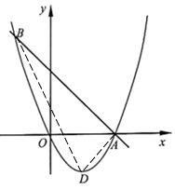
∵，
∴点D的坐标为 ，
∵A（2，0），，
∴ ，
∴ ，
∴△ABD为直角三角形，
∴；
【小问3详解】
设直线BD的解析式为 ，
把点，代入得：
，解得： ，
∴直线BD的解析式为 ，
当 时， ，
∴点P的坐标为 ，
当△ABP∽△ABC时，∠ABC=∠APB，
如图，过点B作BQ⊥x轴于点Q，则BQ=3，OQ=1，
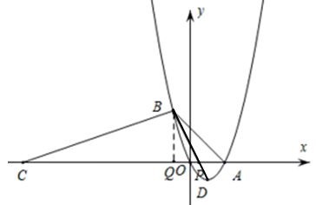
∵△ABP∽△ABC，
∴∠ABD=∠BCQ，
由（2）知，
∴，
∴ ，
∴CQ=9，
∴OC=OQ+CQ=10，
∴点C的坐标为 ；
当△ABP∽△ABC时，∠APB=∠ACB，此时点C与点P重合，
∴点C的坐标为，
综上所述，点C的坐标为或．
【点睛】本题主要考查了二次函数的图象和性质，勾股定理逆定理，锐角三角函数，相似三角形的性质，熟练掌握相关知识点，并利用数形结合思想解答是解题的关键．
25. 如图1，四边形ABCD中，∠BAD的平分线AE交边BC于点E，已知AB＝9，AE＝6，，且DC∥AE．
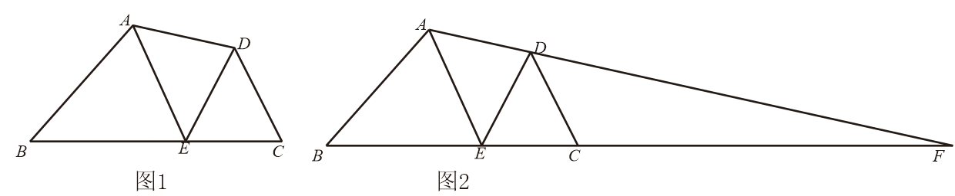
（1）求证：；
（2）如果BE＝9，求四边形ABCD的面积；
（3）如图2，延长AD、BC交于点F，设，求y关于的函数解析式，并写出定义域．
【答案】（1）见解析 （2）
（3）
【解析】
【分析】（1）先证明△ABE∽△AED，可得∠AEB=∠ADE，再由平行线性质可推出∠ADE=∠DCE，进而证得△ADE∽△ECD，根据相似三角形性质可证得结论；
（2）如图，过点B作BG⊥AE，运用等腰三角形的性质可得G为AE的中点，进而可证得△ADE≌△ECD（SAS），再求得，根据△ABE∽△AED且相似比为3:2，可求得，由可求答案；
（3）由△ABE∽△AED，可求得：DE=，进而得出，再利用△ADE∽△ECD，进而求得：，再结合题意得出答案．
小问1详解】
∵AE平分∠BAD
∴∠BAE=∠DAE
∵
∴
∴△ABE∽△AED
∵∠ABE=∠ADE
∴
∴，∠AED=∠CDE
∴∠ADE=∠DCE，
∴△ADE∽△ECD
∴
∴
【小问2详解】
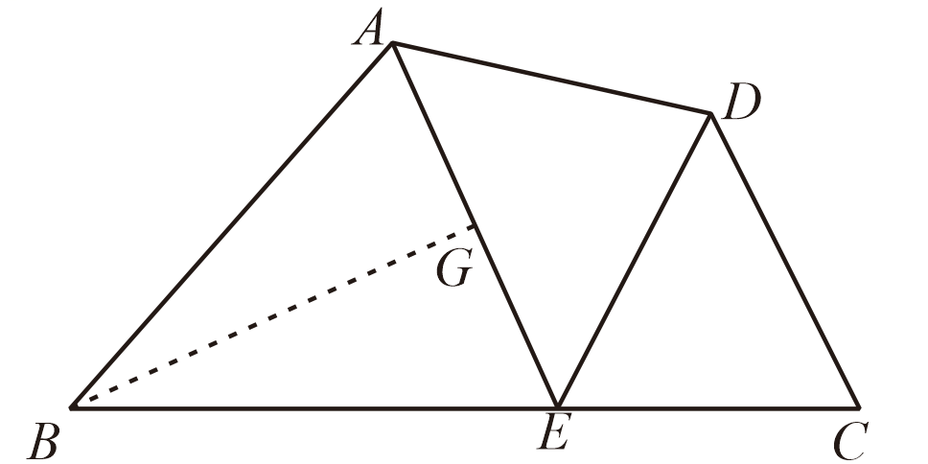
如图，过点B作BG⊥AE
∵BE=9=AB
∴△ABE是等腰三角形
∴G为AE的中点，
由（1）可得△ADE、△ECD也是等腰三角形，
∵，AB=BE=9，AE=6
∴AD=4，DE=6，CE=4，AG=3
∴△ADE≌△ECD（SAS）
在Rt△ABG中，
BG=
∴
∵△ABE∽△AED且相似比为3:2
∴
∴=
∴
【小问3详解】
由（1）知：△ABE∽△AED
∴
∵BE=x，AB=9,AE=6，
∴
∴
由（1）知： ,
∴
∵△ADE∽△ECD
y关于x的函数解析式为
【点睛】本题是相似三角形综合题，考查了角平分线定义，平行线的性质，勾股定理，相似三角形的判定和性质，等腰三角形的性质，三角形面积等知识，熟练掌握相似三角形的判定和性质是解题关键．

